Министерство науки и высшего образования Российской Федерации

Федеральное государственное бюджетное образовательное учреждение

высшего образования

«Владимирский государственный университет

имени Александра Григорьевича и Николая Григорьевича Столетовых»
(ВлГУ)

Кафедра информационных систем и программной инженерии

Лабораторная работа №6
по дисциплине "Основы алгоритмизации и
программирования"
Тема: Линейные динамические структуры

Выполнил:
студент гр. ЗИСТуд-124
И.А. Возисов

Приняла:
О.Н. Шамышева

Владимир, 2025 г.

ЦЕЛЬ РАБОТЫ
Получить практические навыки работы с динамическими переменными и динамическими структурами данных.

Задание
Сформируйте список строк из текстового файла и подсчитайте количество символов во всех элементах списка.
Выполнение работы:

namespace Lab_6
{
internal class Program
{
static void Main(string[] args)
{
List<string> lines = new List<string>();

lines = File.ReadAllLines("f0.txt")
.ToList();

Console.WriteLine("Строки в файле и кол-во элементов");
foreach (string line in lines)
{
Console.WriteLine(line+" | "+line.Length);
}

Console.ReadLine();
}
}
}

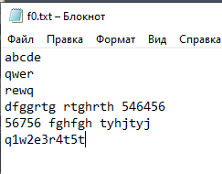

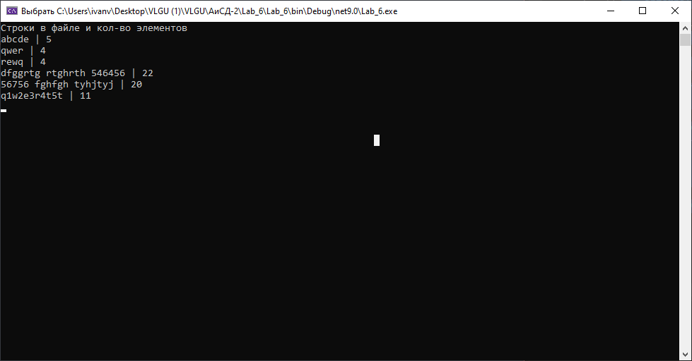

ВЫВОДЫ
Я получил практические навыки работы с динамическими переменными и динамическими структурами данных.

